Преподаватель | Кудашева Лариса Викторовна
Учебная дисциплина | Элементарная теория музыки
Специальность | 53.02.05 Сольное и хоровое народное пение
Курс | 1
Дата занятия | 23.05.2020

Тема Энгармонизм аккордов (Ув⁵₃, УмVII₇)

Энгармонизм – это совпадение по звучанию различных по написанию звуков, интервалов, тональностей.
Энгармонически равными бывают и аккорды. Это аккорды, одинаковые по звучанию, но различные по названию и написанию. К ним относятся Ув⁵₃ и УмVII₇.

Энгармонизм Ув⁵₃
В состав Ув⁵₃ и его обращений входят энгармонически равные интервалы: большая терция и уменьшённая кварта. Поэтому Ув⁵₃, Ув₆, Ув⁶₄ звучат одинаково, они энгармонически равны друг другу.

 | Интерв.состав
Ув⁵₃ | б3 + б3
Ув₆ | б3 + ум4
Ув⁶₄ | ум4+ б3

Сыграйте примеры.
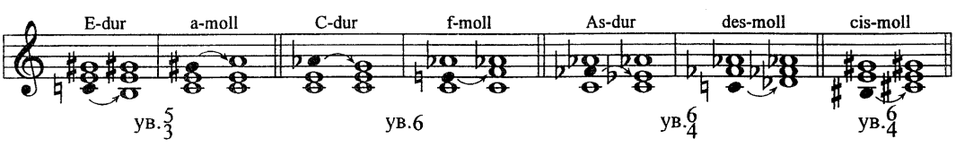
Энгармонизм УмVII₇
УмVII₇ состоит из всех малых терций, он тоже равен своим обращениям. В их состав входит ув2, которая энгармонически равна м3.
Сыграйте примеры.
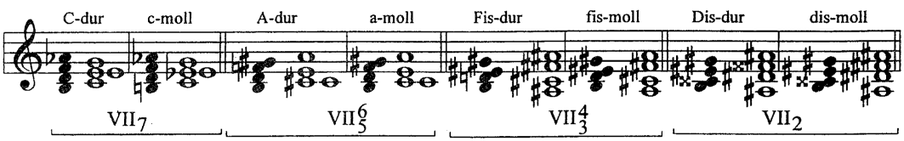

Практическое задание. Постройте от звука «e» УмVII₇ и все его обращения, определите тональности, разрешите любым способом. Прислать фото.

Домашнее задание. Подготовиться к контрольному уроку по теме «Аккорды».

